Ambiente | 22.05.2019 | 16:55

Parco dello Stelvio, come ricostruire in modo sostenibile
Parco dello Stelvio, il Comitato edilizia e paesaggio ha approvato la ricostruzione sostenibile del maso Rumwald a Solda di dentro.
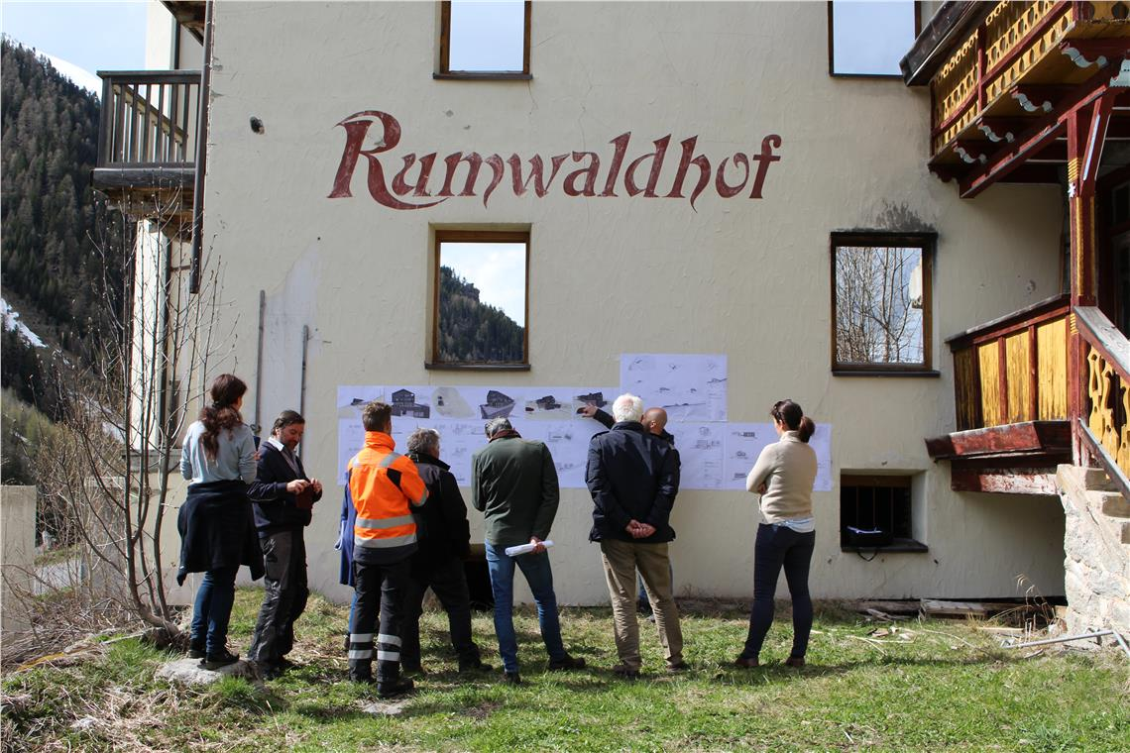
Il comitato edilizia e paesaggio durante il sopralluogo Foto USP

Ricostruzione di un maso rispettosa del paesaggio e dell'identità del luogo caratteritzzato da una vista unica sul gruppo dell’Ortles, per favorire l’attività contadina e il turismo dolce. Così si può definire l'idea di ricostruire maso Rumwald, posizionato a Solda di Dentro nel comune di Stelvio nel territorio del parco nazionale dello Stelvio, dove vigono misure restrittive per l’attività edilizia.
Kornelia Tischler, nuova proprietaria del maso, oggetto di un incendio nel 2006, da qualche tempo coltiva i prati di pertinenza e ha scoperto il valore della vita in un’area protetta, tanto da decidersi per la sua ricostruzione. L’intenzione era di ricostruire il maso mantenendo la struttura originaria, senza utilizzare altra superficie. In pratica: una stalla, e un edificio residenziale dotato anche di alloggi per le “vacanze al maso”, una locanda e parcheggi per gli ospiti.
Assieme al progettista e in accordo con il Comune di Stelvio e l'ufficio del parco nazionale dello Stelvio la proprietaria, trattandosi di un progetto in un’area sensibile dal punto di vista ambientale, ha deciso di avvalersi della consulenza del Comitato per l'edilizia e il paesaggio. “È veramente esemplare fare un investimento nell’area del Parco nazionale dello Stelvio, dove ogni singolo luogo è di particolare pregio e presenta un’elevata qualità di vita”, afferma l’assessora provinciale alla tutela del paesaggio e sviluppo territoriale in merito all’iniziativa.
Costruire con qualità è un obiettivo condiviso dall’assessora che aveva trovato unità di intenti con i membri del Comitato in occasione di un primo incontro avvenuto nel febbraio scorso. Il Comitato provinciale per la cultura edilizia ed il paesaggio garantisce a Comuni, privati cittadini e uffici provinciali un servizio di consulenza e di sostegno alla decisione, che viene prestato su richiesta volontaria. L’obiettivo è favorire la qualità del costruire nel paesaggio e promuoverne la divulgazione. La consulenza da parte di esperti nella prima fase di progettazione consente, infatti, di conservare e valorizzare i beni sottoposti a tutela e favorisce l’aumento della qualità degli interventi nel paesaggio e dell’architettura stessa.
Per il 2019 sono membri effettivi del Comitato provinciale per la cultura edilizia ed il paesaggio gli architetti Armando Ruinelli di Soglio, Svizzera, Lilli Licka di Vienna, Austria, e Sebastiano Brandolini di Milano, Italia.

